CELLULE INFRAROUGE 12Vcc/ca

JEUX DE PHOTOCELLULES INFRAROUGE MINIATURES
BARRIERE INFRAROUGE POUR USAGE EXTERIEUR A DEUX RELAIS

Les barrières infrarouges ou photoélectriques sont des dispositifs fournissant un signal électrique lorsqu’un objet en traverse le rayon d’action. Elles sont réalisées avec des matières de qualité et sont rigoureusement essayées avant d’être commercialisées.
Toutefois, si elles sont utilisées pour des applications où un mauvais fonctionnement peut provoquer des dommages, il faut considérer ce qui suit :

La barrière photoélectrique ou infrarouge ne peut pas être utilisée comme une protection absolue mais comme une protection supplémentaire et ne peut en aucun cas remplacer les dispositifs obligatoires pour la prévention des accidents, dont tous les appareils dangereux doivent être dotés.
Si la barrière infrarouge est installée à proximité de convertisseurs, alimentations à découpage, etc., il faut tenir compte que ces appareillages (s’ils ne sont pas filtrés correctement) produisent d’importantes perturbations électriques dans le réseau, pouvant interférer avec le fonctionnement de la cellule infrarouge ou barrière photo électrique. Dans ces cas, il sera opportun d’installer un filtre de réseau adéquat.

APPLICATIONS

Utilisation dans les systèmes d'alarmes, pour la sécurité de portes, grilles et accès automatisés en général.

INSTALLATION ET ALIGNEMENT

- Désassembler les couvercles des photocellules (voir.Fig. 1).

- Effectuer les branchements selon la Fig. 2, en faisant attention à la polarité dans le cas de tension continue.
A : Cache vis
B : Vis couvercle
C : Vis de fixation murale
E : Boîtier inférieur
F : Contrôle
G : Cheville
H : Câble de connection
L : Dispositif photoélectrique
Fig. 1 VUE ECLATEE

ATTENTION :
A fin d'améliorer l'immunité du système aux perturbations, il est nécessaire d'effectuer la mise à la terre de la photocellule et du moteur par un câble le plus court possible et de section au moins égale à 1.5mm

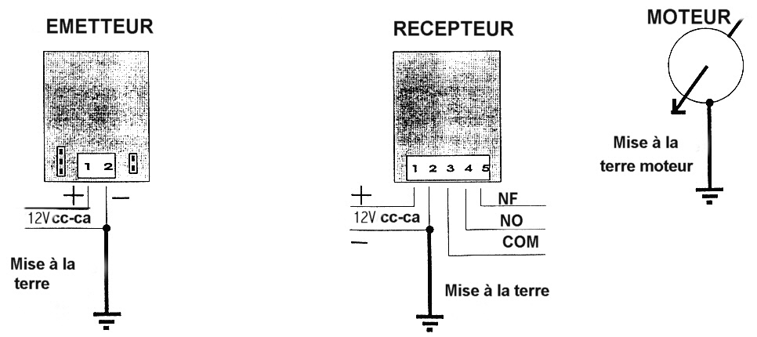

- Câbler les contacts relais de sortie du récepteur selon les exigences.
La Fig. 4 illustre l'état des contacts relais.
Fig. 2 Raccordements
Fig.4 ETAT DES CONTACTS RELAIS

- En suivant la Fig. 1, fixer le boîtier inférieur E au mur en utilisant les vis de fixation D, les entretoises en caoutchouc F pour le centrage et les chevilles G. Pour un fonctionnement correct l'émetteur et le récepteur doivent être montés en vis à vis avec un alignement parfait (Fig.5). Agir sur les vis de fixation pour obtenir un alignement fin.

- Alimenter les photocellules en 12Vcc ou avec 12Vca.
CARACTERISTIQUES TECHNIQUES

TENSION D'ALIMENTATION | 12Vdc +/- 20% ou 12Vac +/- 20 %
PORTEE FT 98 ECO | 7/10m
COURANT MAX RELAIS DE SORTIE | 1A à 12V
TEMPERATURE DE FONCTIONNEMENT | -10°C….+ 65°C
CONSOMMATION | Emetteur : Max 40mA, Récepteur : Max 40mA
TEMPS DE REPONSE | 30msec
FREQUENCE D'IMPULSIONS | 400Hz
LONGUEUR D'ONDE | 950nm

ATTENTION

En cas de pluie ou de brouillard la portée de la photocellule peut diminuer.
Dimensions 57x90x34mm, poids 150gr

